Публичный отчёт
МБОУ «Верх-Суетская средняя общеобразовательная школа»
Суетского района Алтайского края за 2012 -2013 учебный год

Учредитель: Отдел по образованию и делам молодежи Суетского района
Устав: утвержден приказом отдела по образованию и делам молодежи Суетского района от 04/03/2013 г. № 98
Лицензия: 22ЛО1 № 0000699 регистрационный № 409 от 30 августа 2013 года
Свидетельство о государственной аккредитации: АА 032663, рег.№ 338 от 19.04.04.
Место нахождения: с.Верх-Суетка, ул. Советская, 1
Контактный телефон: 8 (38538) 22-4-36
Директор школы: Василенко Светлана Петровна, стаж педагогической работы 29 лет, в должности директора школы 5 лет, имеет первую квалификационную категорию, звание Почетный работник общего образования РФ.
Электронная почта: su-ver@bk.ru
Сайт: http:// su-ver.3dn.ru
Общая характеристика школы
Муниципальное бюджетное общеобразовательное учреждение «Верх-Суетская средняя общеобразовательная школа» Суетского района Алтайского края расположено в районном центре с. Верх-Суетка. Здание школы сдано в эксплуатацию в 1959 году с 209-2011 в школе проведен капитальный ремонт по адресной инвестиционной программе. C 2007 года школа имеет статус сельской базовой (включена в реестр базовых школ Алтайского края), является центром Верх-Суетского школьного округа.
Цель и задачи деятельности школы определены в Программе развития.
Цель: Создание условий для удовлетворения потребностей всех учащихся школьного округа в получении доступного и качественного образования в соответствии с современными требованиями его модернизации.
Задачи:
- Обеспечение равных условий для реализации конституционного права граждан на образование;
- Развитие системы дошкольного, общего и дополнительного образования школьного округа;
- Осуществление предпрофильного образования с учетом интересов и способностей учащихся средней и старшей ступени обучения;
- Развитие ресурсного (материально – технического, кадрового, научно – методического) обеспечения учебно–воспитательного процесса
- Развитие педагогического, ученического и родительского самоуправления через расширение компетенции Совета школа;
- Стремление приблизить учащихся, завершающих цикл обучения, к «модели выпускника» как человека образованного, творческого, с высокими моральными и гражданскими принципами, способного быстро реализовать свои знания для дальнейшей учёбы и трудовой деятельности;
- Сохранение и укрепление здоровья обучающихся средствами образования;
- Повышение воспитательных возможностей семьи, противодействие негативным социальным явлениям.
Состав обучающихся
По состоянию на 01.09.2012 МБОУ «Верх-Суетская средняя общеобразовательная школа» представлена следующими количественными показателями:

 | Начальная школа | Основная школа | Старшая школа | Всего по ОУ
Общее количество обучающихся | 80 | 130 | 38 | 249
Общее количество классов-комплектов | 4 | 7 | 2 | 13
Средняя наполняемость | 19 | 19 | 16,3 | 18,5
Количество классов, обучающихся во 2-ю смену | -- | -- | -- | --
Количество групп продленного дня | 1 | - | - | 1
Средняя наполняемость групп продленного дня | 25 | - | - | 25
Обучаются на дому | 1 |  |  | 1
На подвозе | 11 | 13 | 9 | 33
УКП с сессионным режимом занятий |  |  | 6 | 6
В течение года и летнего периода выбыло учащихся | 13 | 9 | 3 | 25
В течение года и летнего периода прибыло учащихся | 8 | 7 | 1 | 16

Все учащиеся школьного возраста охвачены обязательным общим образованием. В школе обучается 151 девочка и 141 мальчик.
Социальный паспорт школы
Всего семей -222 (в них 290 учащихся)
малообеспеченные -240 учащихся
многодетные семьи –36 учащихся
неполные семьи – 34
семьи, находящиеся в социально-опасном положении – 7 ( в них 14 учащихся)
семей- опекунов - 9
учащихся, состоящих на ВШК - 15
Микросоциум школы характеризуется следующими признаками:
- удаленностью от крупных культурных центров;
- значительным количеством малообеспеченных семей, часть из которых мало занимаются вопросами воспитания и развития своих детей;
- низким уровнем информационной культуры населения.
Структура управления
Управление школой осуществляется в соответствии с законодательством Российской Федерации, Уставом общеобразовательного учреждения и строится на принципах единоначалия и самоуправления. Органами управления являются Педагогический совет, администрация, Совет школы. Непосредственное управление учебно-воспитательным процессом осуществляют директор школы и его заместители по учебно-воспитательной, воспитательной и административно-хозяйственной работе. Стратегическое руководство образовательной политикой принадлежит выборному представительному органу – Совету школы, который является коллегиальным органом самоуправления и решает вопросы, относящиеся к компетенции школы. С 2002 года функционирует Попечительский совет.
Содержание образования в школе
В 2011/2012 учебном году в школе реализуется учебный план, составленный на основе базисного учебного плана общеобразовательных учреждений РФ и Алтайского края 2004 года для учащихся начальной и основной школы.
Учебный план состоит из федерального и школьного компонентов.
Начальная школа реализует программу начального общего образования. (Нормативный срок освоения – 4 года). Обучение ведется с элементами личностно ориентированного обучения. Полностью выполняется федеральный компонент государственного образовательного стандарта. Введён иностранный язык (английский и немецкий) со 2 класса, информатика – с 3класса. Часы школьного компонента используются на расширение знаний учащихся по отдельным предметам.
Основная школа реализует программу основного общего образования. (Нормативный срок освоения – 5 лет) Полностью обеспечивается базовый компонент. Часы школьного компонента используются на расширение знаний учащихся по отдельным предметам, их кругозора, введен предмет «Разговор о правильном питании» в 5-7 классах, «Вокруг тебя мир» в 5-7 классах, «Экология» в 9 классе. С целью предпрофильной подготовки в 8 классе проводятся элективные курсы по; в 9 классе по химии .
Средняя школа реализует программу среднего (полного) общего образования. (Нормативный срок освоения – 2 года)
Выполняется федеральный компонент государственного образовательного стандарта. Часы школьного компонента используются на расширение знаний учащихся по отдельным предметам, проводятся факультативные занятия по, биологии, математике, обществознанию, истории, русскому языку.
Режим работы школы.
Образовательное учреждение работает в одну смену, в условиях пятидневной рабочей недели для учащихся первых классов и шестидневной рабочей недели для учащихся 2 -11 классов. Продолжительность урока 45 минут, перемен - 10 минут, 15 минут с учетом питания и отдыха обучающихся. Начало занятий: I смена – 08 часов 00 минут, II смена – 13 часов 30минут.
Учебный год в школе начинается 1 сентября. Продолжительность учебного года в первой ступени общего образования составляет 34 недели, во второй и третьей ступенях общего образования - 35 недель с учетом государственной (итоговой) аттестации, в первом классе - 33 недели.
Продолжительность каникул устанавливается Учредителем: в течение учебного года не менее 30 календарных дней, а летом - не менее 8 недель. Для обучающихся в первых классах в течение учебного года устанавливаются дополнительные недельные каникулы.Ежедневное количество, продолжительность и последовательность учебных занятий определяются расписанием уроков, утвержденным директором школы и согласованным с органом Роспотребнадзора.
Условия осуществления образовательного процесса
В школе имеются 15 учебных кабинетов, библиотека, компьютерный класс, спортивный зал, медицинский кабинет, столовая, спортивная площадка, учебно-опытный участок, кабинет технологии, учебно-производственные мастерские. Школа имеет выход в Интернет. В 2011 году закончен капитальный ремонт вспомогательного корпуса освоено около 17 млн. руб. Из них: краевой бюджет выделил 15000 тыс.руб, местный – 2000 тыс.руб.
В настоящее время во вспомогательном корпусе проведены ремонтные работы по замене оконных, дверных блоков, входных дверей, инженерных сетей (водоснабжения, водоотведения, отопления, электроснабжения), по утеплению и отделке наружных стен сайдингом. Выполнено обустройство туалетов, ремонт учебных кабинетов. Кроме того, проведена отделка стен, потолков гипсокартоном, покраска. Заменены полы в кабинетах и коридорах (плитка).
Кадровое обеспечение образовательного проце
Школа имеет достаточное кадровое обеспечение: работают 28 учителей.

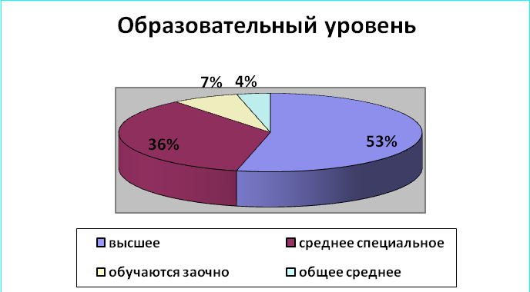

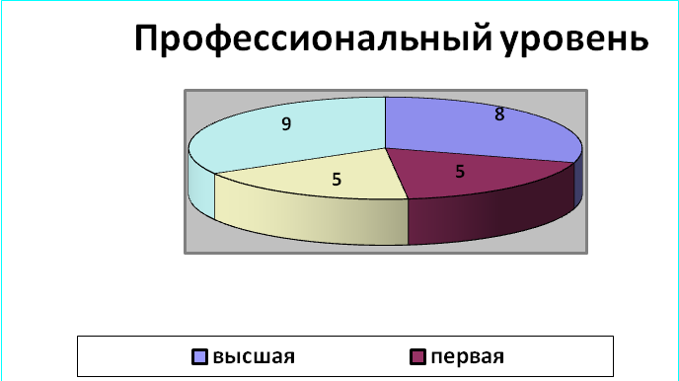

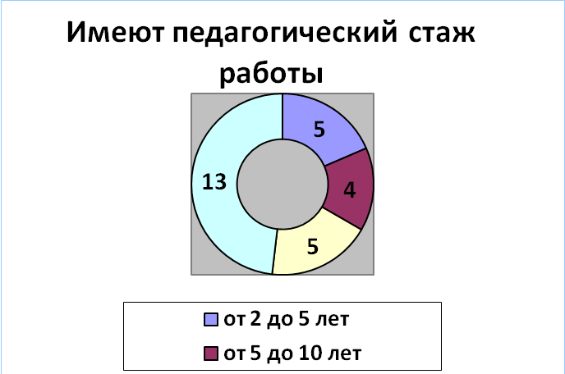

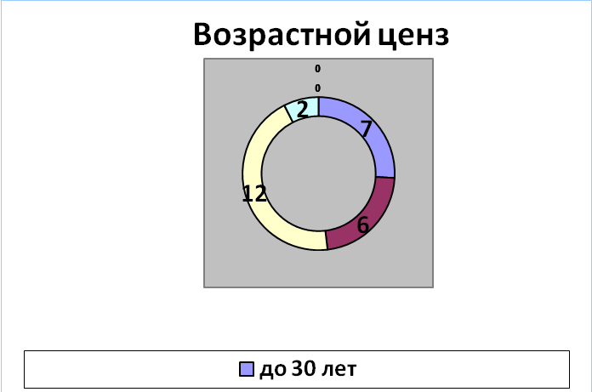

14 учителей школы являются ее выпускниками . Анализ кадрового состава свидетельствует о наличии существенного потенциала для реализации задач образовательного процесса. Коллектив стабилен, обновление происходит незначительное, наблюдается постепенное старение учительских кадров. Основную часть коллектива соствляют опытные учителя с повышенной способностью к саморазвитию. В школе работают следующие методические объединения: учителей начальных классов, гуманитарного цикла, естественного цикла, математики, классных руководителей, творческие группы учителей физической культуры и ОБЖ, трудового обучения, школа молодого учителя и школа передового педагогического опыта, 6 педагогов школы являются руководителями районных методических объединений .
Достижения педагогических работников за 2011-2012 учебный год.
Участие учителей МБОУ»Верх-Суетская СОШ» в профессиональных конкурсах в 2011-2012 учебном году
№ п/п | Ф.И.О | Название конкурса | Когда участвовал
1. | Цапков М.М. | Учитель года 2013 (районный этап) | ноябрь 2013
2. | Самойленко А.И. | Учитель года 2013 (районный этап) | ноябрь 2013
3. | Грекова Т.А. | Краевой заочный конкурс методических материалов инновационных проектов  АКИПКРО  Всероссийский заочный интернет-конкурс на форуме «Био-эко-марафон» (создание методического цифрового материала ) видеофильм «Жизнь растении » сеть творческих учителей  Грант Губернатора Алтайского края в сфере экологического воспитания, образования и просвещения на реализацию проекта «Сберечь неповторимое»  Конкурса лучших педагогических работников на получение денежного поощрения Администрации края | Февраль-март 2013 г.  Апрель 2013 г.  Март-апрель
4. | Игнатенко Л.Н. | IV открытый профессиональный конкурс педагогов «Мультимедиа урок в современной школе»  VI Всероссийский конкурс профессионального мастерства педагогов «Мой лучший урок»  Грант Губернатора Алтайского края
Высокий уровень профессионального мастерства отдельных педагогов способствует воспитанию учащихся, достигающих стабильно высоких, положительных результатов в обучении и внеклассной деятельности по предмету, являющихся призерами олимпиад и конкурсов различных уровней.
Участие школы в различных конкурсах:
№п/п | Название конкурсов, олимпиад. | Время проведения. | Участники. | Уровень. | Результаты. | Учитель.
1. | Участие в очной летней лесной школе в заказнике Алеусском. | август | Горюк Т., Еритенко Ю., Клименко М. | межрегиональный |  | Грекова Т.А.
2. | Конкурс «Птичий дом» | октябрь | Данишевский К.(6),  Шамехина К.(6)  Морозова Ю.(6) Копылов Д. (6)  Ковалев А. (6) Романенко М.(6)  Яковлев Ж.(6) Шашков В.(6)  Горюк Т.(10), Цвеер С. (10)  Харченко А.(10), Мироненко В.(10), Кутепова Т.(10) | межрегиональный | 2 место | Грекова Т.А.
3. | Фотоконкурс «Мои забавные животные» | октябрь | Носов Е. | Интернет-конкурс |  | Грекова Т.А.
4. | Конкурс открыток для мам | ноябрь | Иващенко Я., Хушвактов Н., Егорова К., Бельченко Т., Мурзинцева Ю. | школьный | грамота | Грекова Т.А.
5. | Конкурс «Моя малая родина»(публикация о природе) | октябрь | Харченко В., Харченко А., Воронина А. (10) | краевой | Сертификат, сертификат,  3 место | Грекова Т.А.
6. | Пермский биологический чемпионат | декабрь | 46 уч. | всероссийский |  | Грекова Т.А.
7. | Конкурс «Летопись добрых дел» (экология) | декабрь | Грекова Т.А. | краевой | 2 место
8. | Конкурс методических разработок «Природа – источник познания» | декабрь | Грекова Т.А. | краевой
9. | Круглогдичная экологическая школа в АКДЭЦ (отправка 4 контрольных работ каждым) | Сентябрь-декабрь | Копылов Д., Данишевский К., Смоля С., Шамехина К., Романенко М., Еритенко Ю., Клименко М., Чех Л., Мелехина М. | краевой | Контрольные на «5» | Грекова Т.А.
10. | Математический чемпионат | ноябрь | Клименко М.(8), Иващенко Я.(7), Никифорова Э., Тарасова Н. (9) | всероссийский |  | Тимофеева Л.М.
11. | Чемпионат по математике | ноябрь | 6кл. – 3уч. (Булатова Н., Колпакова Л., Данишевский К.)  10кл. – 9уч. (Иванов В., Здоровенко А., Харченко А., Харченко В. Сурнина Е., Васютин А., Козюченко М., Воронина А., Игнатенко К.)  11кл. – 3уч. (Саблина Е., ШалыгинаМ., Глекнер Э.) | всероссийский |  | Мысик Т.А.
12. | Конкурс «Что я прочитал летом?» | сентябрь | 4уч. | школьный |  | Жупикова Н.В.
13. | Русский медвежонок – 2011г. |  | 15уч. | всероссийский |  | Жупикова Н.В.
14. | Русский медвежонок – 2011г. |  | 5кл. – 4, 9 кл. – 2. | всероссийский |  | Романова Ж.В.
15. | Конкурс «И будет помнить вся Россия» |  | 5уч. – Краснов Д. Харченко А. Пискунов Р.(11кл.)  Белоус Н. Васютин А.(10кл.) | районный | 1 место | Тартынский В.А.
16. | Соревнования по многоборью |  | 6уч. - – Краснов Д. Харченко А. Пискунов Р. Зайков И.(11кл.)  Белоус Н. Носов А.(10кл.) | районный | 1 место | Тартынский В.А.
17. | Конкурс «Учитель года» | ноябрь | Цапков М.М. | школьный
18. | Конкурс пожарных команд | октябрь | 11уч. – Гуреева Н. Кувшинова Ю. Баев К. Глушко О. Клименко М. Духанин В. Хушвактов Н. Загребельный Д. Шурупова В. | районный |  | Сополев А.Н.
19. | Конкурс «Россыпь талантов» | октябрь | 8уч. – Гуреева Н. Кувшинова Ю.Здоровенко А. Духанин В. Носов А. Шуба Н. Римашевская Н. Баев К. | районный |  | Сополев А.Н.
20. | Детско-юношеский молодежный фестиваль «Золотая струна» | декабрь | Гуреева Н. | всероссийский |  | Сополев А.Н.
21. | Интернет-конкурс «Art kinder house» | декабрь | 7уч. | международный | Вокалисты – Гуреева Н., Носов А., Духанин В. -1 место  Поэты – Носов А., Гуреева Н. – 2место.  Дуэт «Сердцебиение» (Гуреева Н., Кувшинова Ю.) – 1место | Сополев А.Н.
22. | Конкурс «Многоцветье талантов Алтая» | октябрь | Сополев А.Н. | краевой | Диплом участника
23. | Конкурс рисунков к 70-летию битвы под Москвой | декабрь | 67уч. | школьный | 1м. – Ванишвили А.(5кл.)  2м. – Петряева Е.(8кл.)  3м. – Колпакова Л.(6кл.) | Игнатенко Л.Н.
24. | Конкурс компьютерных презентаций, посвященных 70-летию битвы под Москвой | декабрь | 17уч. | школьный | 1м. – Клименко М.(8), Харченко А.(11)  2м. – Игнатенко К.(10), Морозова С.(8)  3м. – Сурнина Е.(10) | Игнатенко Л.Н.
25. | Конкурс, посв. 200-летию Отеч. войны 1812 | сентябрь | 5уч.- Краснов Д., Харченко А., Пискунов Р.(11кл.)  Белоус Н.,Васютин А.(10кл.) | районный | 1 место | ИгнатенкоЛ.Н.
26. | Чемпионат по обществоведению |  | Глекнер Э., Игнатенко К. | всероссийский |  | Игнатенко Л.Н.
27. | Конкурс «Подарок для мамы» | ноябрь | Харченко Д. Бойко Р. Горюк К. Ходарина К. Омельяненко И. Кыликов Н. Кочеткова К. Кандыбко А. Богачева С. Дорошенко П.(1кл.) | школьный |  | Тома Т.В.
28. | Конкурс рисунков к Дню Матери | ноябрь | Горюк К. Лаврова К. Кочеткова К. Сердюк К. Хадарина С. | школьный |  | Тома Т.В.
29. | Краевой конкурс фотоснимков к Дню Учителя | сентябрь | Пискунова Т.В. | краевой
30. | Конкурс-фестиваль «ИКТО-2011» | ноябрь | Пискунова Т.В. | краевой
31. | Конкурс «Что я прочитал летом?» | сентябрь | 8уч. 2кл. - Клепикова А. Чех Т. Волкова Д. Башлякова Н. Юзвенко К. Шкляева А. Шавырова Я. Вайс Р. | школьный |  | Пискунова Т.В.
32. | Игра -конкурс «Русский медвежонок» | ноябрь | 13 уч. | международный |  | Пискунова Т.В.
33. | Фотоконкурс «Как прекрасен этот мир» |  | Юзвенко К. Победенная Н. | международный |  | Пискунова Т.В.
34. | Конкурс рисунков к празднику осени | сентябрь | 6уч. - Глекнер К. Еритенко С. Саблин М. Духанина С. Харченко И. Борзых К. | школьный | Духанина С. - грамота | Васюкова О.А.
35. | Конкурс рисунков к Дню Матери | ноябрь | 10уч. - Мироненко Д. Мылтысов Д. Саблин М. Хижников А. Пироженко С. Глекнер К. Еритенко С. Борзых К. Сичкарь А. Духанина С. | школьный | Грамота классу | Васюкова О.А.
36. | Конкурс поделок к Дню Матери | ноябрь | 8уч. - Мироненко Д. Забелин С. Глекнер К. Еритенко С. Пироженко С. Духанина С. Борзых К. | школьный | Грамоты — Еритенко С. Духанина С. | Васюкова О.А.
37. | Конкурс «Русский медвежонок» | ноябрь | 10уч. | международный |  | Васюкова О.А.
38. | Конкурс «Русский медвежонок» | ноябрь | 2уч. - Иванов Ж. Захаров М. | международный |  | Анисимова В.А.
39. | Конкурс рисунков к празднику осени | сентябрь | 3уч. - Соколова Л. Сивоченко И. Тахаудина О. | школьный |  | Анисимова В.А.
40. | Конкурс «Что я прочитал летом?» | сентябрь | Чебан А. | школьный |  | Анисимова В.А.
41. | Конкурс поделок к Дню Матери | ноябрь | Захаров М. | школьный |  | Анисимова В.А.
42. | Конкурс поделок к Дню Матери | ноябрь | 3уч. - Кулагина А. Ворог Н. Пискунова М. | школьный |  | Доскач Л.А.
43. | Конкурс «Что я прочитал летом?» | сентябрь | Лаврова Н. | школьный |  | Захарова Л.С.
44. | Чемпионат по математике | ноябрь | 10 уч. - Долгова Ж. Евтифеева П. Лаврова Н. Пироженко Ю. Панова Ю. Геращенко И. Дейнеко И. Захаров Н.. Назаров Д. Белый И. | всероссийский |  | Захарова Л.С.
45. | Поэтический конкурс «И вот сама идет волшебница-зима» | декабрь | 15 уч. | школьный | Воронина А.(10), Эстемирова К. (6),Здоровенко А.(6) — награждены грамотами | Захарова С.А.
46. | Соревнования по лапте | сентябрь | 13уч.- ПономаренкоМ. Ковалев Э. Баев К. Клименко М. Тома Д. Носов Е. Духанин В. Шурупова В. Булатова Н. Гайдар В. Нижегородова О. Шуба Н. Кувшинова Ю. | районный | 1 место | Тартынский Е.В.  Поротников В.В.
47. | Осенний кросс | сентябрь | 27 уч. (1-11кл.) | районный | 1-4кл.(10уч.) - 2 место  5-9кл.(9уч.) - 1м.  10-11кл.(8уч.) - 3место | Тартынский Е.В.  Поротников В.В
48. | Соревнования по мини-футболу | октябрь | 8 уч.- Харченко А., Краснов Д., Лосев А.(11кл.), Белоус Н.(10кл.), Егоров Н., Пономаренко М.(9кл.), Баев К., Клименко М.(8кл.) | районный | 2 место | Поротников В.В.
49. | Соревнования по баскетболу | октябрь | 8 уч.- Харченко А., Краснов Д., Василенко А. Бесштанько В.(11кл.), Белоус Н. Носов А.Клепиков К.(10кл.), Баев К.(8кл.) | районный | 2 место | Поротников В.В.

Приоритетным направлением работы школы является работа по сохранению и укреплению здоровья. Коллектив школы признает высшей ценностью нравственное и физическое здоровье ребенка. В школе стало традицией проводить Дни здоровья, соревнования между сборной учителей и учащихся.
Повысили свою квалификацию:
Важным направлением методической работы школы является постоянное повышение квалификации педагогических работников.
Ведущими формами повышения уровня педагогического мастерства являлись самообразовательная работа, изучение передового опыта коллег, аттестация, конкурсы профессионального мастерства учителя, участие в работе районных методических объединений.Все члены педагогического коллектива ведут систематическую, планомерную самообразовательную работу по индивидуальной методической теме или проблеме. Вопросы самообразования рассматриваются на педагогических советах, обсуждаются на заседаниях МО. В целях систематизации опыта, накапливаемого специалистами, для определения направления его развития в школе использовался один из современных методов профессионального развития – метод «Портфолио». Наиболее полно опыт работы, накапливаемый учителем, его знания, пути развития педагогического мастерства отражены в Портфолио учителей: Т.А. Грековой, О.А. Васюковой, Н.В. Жупиковой.
В течение года успешно аттестованы на первую категорию по новому порядку четыре учителя:
Тартынский В.А., Тартынский Е.В., Пичаева В.Н., Кулишенко Т.В..
учитель предшкольной подготовки: Брух М.В., старшая вожатая Ивакина О.С..
Финансовое обеспечение функционирования и развития школы
Сводная роспись сметы расходов по МБОУ «Верх-Суетская средняя общеобразовательная школа»
Статья 212 прочие выплаты  В том числе: краевые  местный бюджет  модернизация | 34100-00  31000-00  1700-00  1400-00
Статья 222 транспортные  услуги | 13257-00
Статья 223 коммунальные  услуги | 772681-35
Статья 225 работы и услуги по  содержанию имущества | 34490-62
Статья 226 прочие работы  и услуги  в том числе: муниципальный бюджет  модернизация  по программе  занятость населения  приобретение путевок в летние  оздоровительные лагеря | 171273-20  8118-20  5550-00  12000-00  25042-00  85500-00
Статья 290 прочие расходы  в том числе :модернизация | 211447-34  211477-34
Статья 310 увеличение стоимости  основных средств  в том числе модернизация | 80000-00  80000-00
Статья 340 увеличение стоимости  материальных активов  в том числе спонсорская помощь  учебные расходы  питание  местный бюджет | 958322-00  10000-00  136065-40  136252-40  196396-66
итого по смете | 9923461-66

За истекший учебный год школой приобретено( в рамках модернизации):
- Материально-технические средства, в т.ч. ноутбуков -5, мультимедийных проекторов -5
- школьная мебель (ученические столы, стулья, в т.ч. регулируемые для 1и 2 класса
- ноутбук, проектор, экран для библиотеке
- спортивный инвентарь и баскетбольные щиты
- художественную литературу
- мебель для учащихся начальной школы
- стенды в кабинеты русского языка и литературы, немецкого языка, начальных классов.
Выпускники подарили лавочки в коридор.
Результаты образовательной деятельности

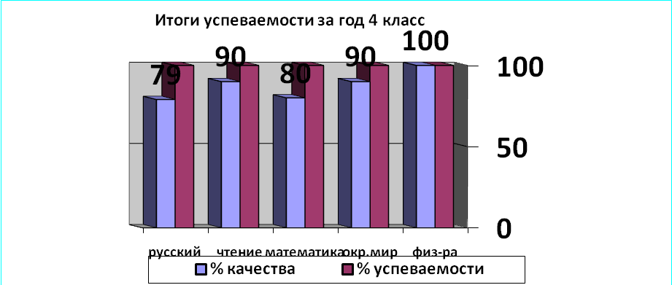

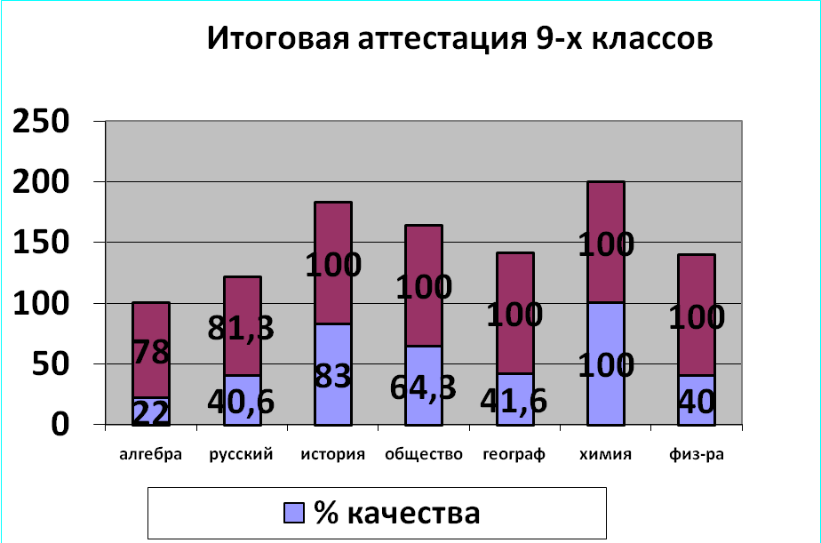

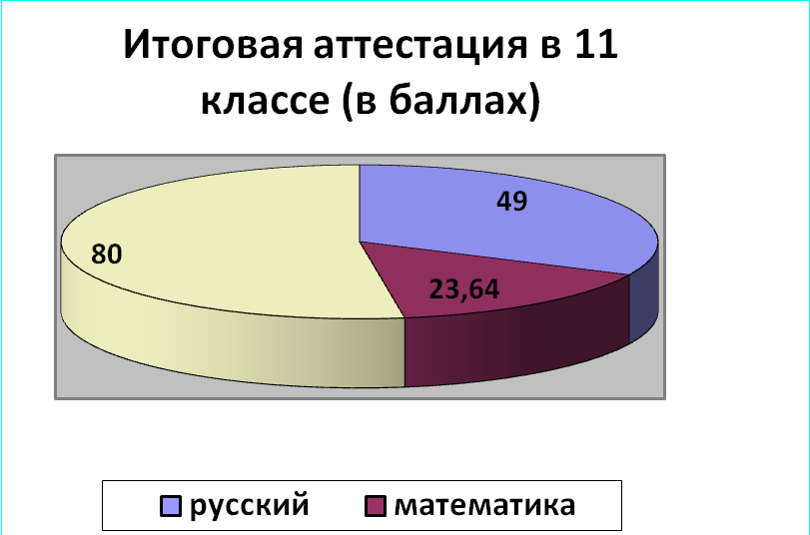

МБОУ «Верх-Суетская средняя общеобразовательная школа» является открытым учреждением для любого сотрудничества и выстраивания партнёрских отношений.
Организация воспитательной работы и дополнительного образования
К настоящему времени в школе создана целостная воспитательная система. Цель воспитательной работы: создание условий для воспитания высоконравственной личности, духовно развитой и физически здоровой, способной к самореализации и самоопределению в социуме. Данная цель охватывает все сферы школьной жизни, все виды деятельности школьников - учебу, игру, труд, общение и реализуется через решение следующих задач:
- формирование у учащихся целостной картины мира, приобщение их к общечеловеческим ценностям;
- содействие интеллектуальному развитию школьников в образовательном процессе
- воспитание патриотизма, гражданственности, формирование правовой культуры учащихся
- воспитание положительного отношения к труду
- формирование ответственного отношения к окружающей среде
- воспитание потребности в здоровом образе жизни, укрепление здоровья учащихся
- усиление роли семьи в формировании жизненной позиции ребёнка.
Результатом работы по данной программе является реализация основных направлений воспитательной работы в школе:
- Духовно-нравственное воспитание
- Правовое и гражданско-патриотическое воспитание
- Профессионально-трудовое и экономическое воспитание
- Художественно-эстетическое воспитание
- Экологическое воспитание
- Воспитание культуры здоровья
- Семейное воспитание
В течение 2011-2012 учебного года воспитательная работа в школе была направлена на подготовку и празднование 75-летию Алтайского края. В школе разработан план мероприятий, посвященных этой дате. При организации деятельности использовались разнообразные формы работы: тематические уроки, военно-спортивные праздники, игры, конкурсы, трудовые десанты по приведению в порядок Мемориала, памятника героям гражданской войны, могилы воина-интернационалиста Мешалкина Владимира Николаевича, бесхозных могил участников войны на сельском кладбище.
Использовались возможности школьного музея, зала Боевой Славы, библиотеки. Оформлены выставки, проведены исторические часы, уроки , посвященные этому событию.
С целью оказания помощи ветеранам Великой Отечественной войны и труженикам тыла в течение года организована работа отряда волонтёров «ООН». В состав отряда входят 40 учащихся 5-11 классов. Руководит отрядом старшая вожатая Ивакина Ольга Сергеевна. Ребята работают под девизом "Делаем добрые дела!" Два дня в неделю учащиеся помогают тем, кто в этом нуждается. Это ветераны труда, войны, инвалиды и просто пожилые люди.
С целью развития юнармейского движения и допризывной подготовки провели военно-спортивную игру «Зарница», будущие защитники Отечества участвовали в следующих конкурсах: строевая подготовка, стрелки, шифровка, перенос пострадавшего, зона химического заражения, саперы.
Приняли участие в подготовке и проведении совместно с РДК Уроков Мужества, посвященных ВООв.
В течение года работал ВПК «Барс» (руководитель Тартынский В.А.). Участники клуба приняли участие во всех районных мероприятиях и соревнованиях, занимали призовые места.
2011 год объявлен Годом Истории. В школе проведены мероприятия, посвященные Году Истории по плану.
В настоящее время разработана Комплексная воспитательная программа «Школа – наш дом» на 2010-2015гг.
В плане реализации воспитательного направления «Здоровый образ жизни», целью которого является формирование у обучающихся потребности в здоровом образе жизни, формирование осознания личной ответственности за своё здоровье, были проведены:
медицинское обследование учащихся (сентябрь), беседы классных руководителей о ЗОЖ,
тематические классные часы по классам с приглашением специалистов,учителя физической культуры Поротников В.В. и Тартынский Е.В. ежемесячно проводили внутришкольные соревнования по игровым видам спорта, эстафеты для начальной школы. Учащиеся школы приняли участие во всех районных мероприятиях, занимали призовые места.
На основании приказа № 13 от 01.09.09. «О создании наркопоста» в школе разработано положение об общественном формировании по профилактике наркомании, пропаганде здорового образа жизни (НАРКОПОСТ) МБОУ «Верх-Суетская средняя образовательная школа». В течение года проведена следующая работа:
Выявление учащихся, склонных к употреблению психоактивных веществ, создание банка данных. Учащихся, склонных к употреблению наркотиков не выявлено, склонны к употреблению спиртного- 4, курению-14 . Оформлен информационный уголок «Осторожно, наркотики!». Проведены встречи родителей с медработником «Роль семьи в предупреждении вредных привычек у детей» С 1.12.09 по 10.12.09 в школе проходила декада профилактики наркомании, табакокурения, алкоголизма
Одна из главных задач педагогов школы – сделать родителей своими союзниками, вооружить их педагогическими знаниями. Основные формы работы с семьей в школе: изучение семей, просвещение родителей, привлечение родителей к участию в жизни школы, оказание помощи малообеспеченным семьям, проведение рейдов в проблемные семьи. С 30.11.11 по 07.12.11 в школе проходила Неделя Семьи. Она была насыщена различными мероприятиями: праздничные программы, конкурсы рисунков и творческих работ, общешкольное собрание "Подросток в мире вредных привычек", конференция, семейная гостиная, тематическая линейка. Все классы приняли активное участие в проводимых мероприятиях.

Проведение традиционных праздников школы освещалось на школьном сайте, итоги обсуждались на заседании МО классных руководителей и совещаниях при директоре. К сожалению, в 2011-2012 году был приостановлен выпуск школьной газеты, в новом учебном году следует его возобновить.
В целях предотвращения правонарушений со стороны учащихся в школе организована профилактическая работа. В настоящее время на профилактическом учёте состоят – 14 учащихся, из них на внутришкольном - 14, из них на учёте в ПДН, КДН - 6 учащихся: Нечунаев Александр – 9 класс, Кузьмин Роман – 9 класс, Ибраев Ринат – 9 класс, , С 2001 г разработана Программа по профилактике правонарушений, с 2001 года работает совет профилактики, ведутся дневники работы с учащимися из «группы риска», с 2004 года работает почта доверия, с 2006 г – совет дисциплины и порядка, дневники поведения класса. Итоги по замечаниям, опозданиям, пропускам еженедельно подводятся на общешкольной линейке. 1 среда каждого месяца - единый день профилактики правонарушений. Разработаны и утверждены локальные акты: Положение о совете профилактики, Положение о постановке на внутришкольный учёт, Положение о наркопосте. Все учащиеся находятся под постоянным контролем классных руководителей, шефов-наставников, социального педагога, педагога-психолога, администрации школы. Ежедневно осуществляется контроль за их посещаемостью и успеваемостью. Классные руководители ведут дневники наблюдения за учащимися этой категории. В случае неявки учащихся на занятия организуем посещение семьи. Регулярно проводятся рейды в эти семьи, беседы с учащимися и родителями, оказывается необходимая помощь, привлекаются. Ежегодно в декабре проводится Неделя правовых знаний, в январе - Неделя профилактики правонарушений, организуются встречи учащихся с представителями правоохранительных органов, регулярно проводятся часы общения с приглашением инспектора по делам несовершеннолетних. Учащиеся вовлекаются в работу объединений дополнительного образования, во внеклассные и внешкольные мероприятия. Все учащиеся посещают занятия кружков, секций, факультативов в школе, в ДЮЦ, в ДЮК ФП.
В школе ведется активная работа по развитию ученического самоуправления. Работают детские организации «Капелька» (1-4 кл.), «Мечта» (5-7кл.), «Ритм» (8-11кл.). Разработаны Уставы организаций, оформлены уголки в классах, возглавляют работу детских организаций советы. Организовано внутришкольное соревнование «Класс года», еженедельно на общешкольной линейке подводятся итоги по показателям
- Учёба
- Поведение
- Труд
- Дежурство
- Участие в делах школы
Система ученического самоуправления позволяет учащимся ощутить себя организаторами своей жизни в школе. В январе учащиеся школы Харченко Наташа, Никифорова Элина, Зинюкова Лена стали участниками краевого сбора актива «Лидер Алтая-2010».
Органы ученического самоуправления Верх - Суетской средней школы:
- учебный совет
- совет дисциплины и порядка
- совет печати
- спортивный совет
- совет вожатых
- отряд волонтёров «ООН»
Хочется отметить, что показателем эффективности выбранной и реализуемой воспитательной задачи по повышению роли органов ученического самоуправления является повышение роста активности, инициативы, творчества детей среднего и особенно старшего звена 9 – 11 классов. Учащиеся – активисты этих классов задают стиль общения, стиль проведения КТД, стиль взаимоотношений детей и взрослых.

Следовательно, в будущем учебном году необходимо продолжить работу по организации и поддержке детского самоуправления, более активного привлечения детей к общественной жизни класса и школы. Необходимо продумать самоуправленческую структуру, связывающую деятельность учащихся с 1 по 11 класс. Решением ученических советов школы определены классы-победители конкурса «Класс года» 3а кл.рук. Тома Т.В., 6А класс кл.рук. Жупикова Н.В., 10А кл. кл.рук. ЖуИгнатенко Л.Н..
Большую помощь в воспитательной работе, в развитии творческих, и индивидуальных способностей обучающихся оказывает работа объединений дополнительного образования. В течение учебного года в школе работали 22 объединения дополнительного образования детей, которые посещали 240 учащихся. Охват детей организованным досугом составил 82%. Кроме этого учащиеся посещали занятия в музыкальной школе, ДЮЦе, ДК, ДЮК ФП. Цель работы руководителей дополнительного образования: выявить, дополнить и развить творческий потенциал учащихся. Основной принцип работы объединений – доступность. Посещение кружков для учащихся является свободным не ограниченным возрастными и образовательными рамками. Группы по 15 человек позволяют охватить вниманием каждого учащегося.
С целью повышения уровня профессионального мастерства классных руководителей в течение года работало методическое объединение классных руководителей по теме: «Повышение эффективности работы классного руководителя в условиях современного образования», проведено 4 заседания
Социокультурную среду школы образуют РДК, библиотека, ДЮЦ, ДЮК ФП, МДОУ «Улей», отдел по образованию и делам молодёжи, центр помощи семье и детям, управление по социальной защите населения. Школа строит образовательный процесс в тесном союзе с данными учреждениями.
Анализируя уже сложившуюся в школе систему воспитательной работы, следует отметить такие её компоненты, как:
- комплекс традиционных дел и мероприятий в школе и классах
- ученическое самоуправление
- созданную систему дополнительного образования
- налаженную работу по профилактике правонарушений
- активное участие учащихся в различных конкурсах
- включенность обучающихся в мероприятия районного масштаба
- ежегодное проведение конкурсов «Класс года»
одним из основных критериев успешности воспитательной работы школы является уровень воспитанности учащихся на конец учебного года получены следующие данные:
Высокий уровень воспитанности: 1, 5А, 9б классы
Хороший уровень воспитанности: 2, ,3а,3б,6,8а,,10А ,11 классы
Средний уровень воспитанности: 6, ,8А,9 классы
Уровень воспитанности по школе 4,2 – хороший.
В 2012-2013 году следует:
- продолжить работу по созданию условий для становления и раскрытия личности ребёнка, развития и проявления его способностей, развития конкурентно- способной и социально- адаптированной личности;
- осуществлять реализацию преемственности между всеми ступенями воспитания и участниками учебно-воспитательного процесса;
- более активного привлекать детей к общественной жизни класса и школы путём дальнейшего развития ученического самоуправления;
- создавать условия для сохранения и укрепления здоровья учащихся, пропаганды здорового образа жизни, профилактики табакокурения, алкоголизма, наркомании;
- развивать творческие способности учащихся, способствовать более активному и продуктивному участию детей в конкурсах, фестивалях, проектах, соревнованиях разных уровней.

Организация питания обучающихся
Для обучающихся школы организовано горячее питание в школьной столовой на 90 посадочных мест. Количество питающихся детей -277 (98%), из них учащихся I ступени -95 человек (100%), II ступени -132 человек (100%), III ступени –45 человек (87%). Льготным горячим питанием охвачены все ученики школы из малообеспеченных семей (222). Учащиеся, посещающие ГПД, получают 2-х разовое горячее питание. Общая стоимость школьного обеда 15 рублей. Удешевление питания происходит за счёт овощей, выращенных на пришкольном участке.
Состояние здоровья учащихся.
В школе ведётся систематическая планомерная работа по сохранению здоровья учащихся. Ежегодно проводится медицинское обследование детей, его данные доводятся до сведения родителей и классных руководителей, в классных журналах делается запись о состоянии здоровья учеников. Классные руководители, учителя-предметники в работе с учащимися учитывают все рекомендации врачей. Ведется мониторинг здоровья. Как показывают его данные:
из 277 осмотренных уч-ся
здоровы 109,
с отклонениями в здоровье 134.
С целью формирования здорового образа жизни, ответственного отношения к своему здоровью в течение года проводятся мероприятия: спортивные турниры, агитбригады, акции, конкурсы, КТД «Здоров будешь – всё добудешь», тематические вечера, Недели здоровья, спортивные соревнования.
Организация работы по оздоровлению, отдыху и занятости учащихся
Ежегодно в летний период для обучающихся организуется лагерь с дневным пребыванием "Солнышко". В лагере проводятся мероприятия по формированию активной жизненной позиции, по сохранению и восстановлению здоровья, профилактические мероприятия по предупреждению заболеваемости и травматизма. Всего оздоровлено 148 учащихся, из них в лагере с дневным пребыванием - 120 учащихся, в загородных лагерях - 13, в санаториях - 6 человек, в краевых профильных сменах – 9.
Лагерь труда и отдыха посещали 27 учащихся 8,10 классов, учащиеся 4-7 классов работали на пришкольном участке.
Мероприятия, проводимые по обеспечению безопасности:
- разработан паспорт по антитеррористической безопасности;
- имеется нормативно- правовая база по безопасности;
- организован пропускной режим;
- установлена автоматическая пожарная сигнализация,
- выполнены все требования по противопожарной безопасности
- разработаны инструкции по безопасности;
- персонал планомерно и регулярно проходит обучение в
- области охраны труда и техники безопасности;
- регулярно проводятся инструктажи по безопасности как плановые, так и внеплановые;
- постоянно осуществляется технический осмотр здания школы;
- проводятся беседы с учащимися о правилах безопасности и охраны жизни;
- систематически проводятся тренировочные занятия по эвакуации детей и сотрудников ;
- проводится месячник по безопасности (сентябрь).
- установлен телефон с определителем номера
- подана заявка на ограждение всей школьной территории

Социальная активность и социальное партнёрство
Социокультурную среду школы образуют РДК, библиотека, ДЮЦ, ДЮК ФП, МДОУ «Улей», музыкальная школа, районный музей. Школа строит образовательный процесс в тесном союзе с данными учреждениями.

ДЮЦ

Школа
РДК
ДЮК ФП
МДОУ «Улей»
Районный музей
Музыкальная школа
Библиотека

Администрация Верх-Суетского сельсовета

Совместная работа школы и учреждений культуры строится на основе комплексного плана, значительное место в котором отведено организации трудовой деятельности и летнего отдыха детей.
В школе сложилась практика, обеспечивающая доступность и открытость информации о ситуации в образовательном учреждении:
- школьная пресса «Наша газета»
- ежегодные отчеты, включая презентацию Публичного доклада на общешкольной родительской конференции
- организация горячих линий, дней открытых дверей, почты доверия, часа
- вопросов и ответов администрации
- опросы, анкетирование.
- публикации в районной газете «Сельский труженик»
МБОУ «Верх-Суетская средняя общеобразовательная школа» является открытым учреждением для любого сотрудничества и выстраивания партнёрских отношений.
Инновационная деятельность учреждения
В школе реализуются следующие инновационные образовательные программы
Программа «Раннее изучение иностранного языка (английский, немецкий) со второго класса».
Данная программа реализует принцип непрерывного языкового школьного образования в области изучения иностранных языков, что соответствует современным потребностям личности и общества.
Основная идея программы заключается в изменении способов обучения иностранному языку. Уроки иностранного языка в начальной школе строятся с преобладанием игровых моментов, с использованием предметной наглядности, несут эмоциональную окраску, динамичность, сопровождаются использованием современных технических средств обучения. Ученики начальной школы осваивают иностранный язык в основных видах речевой деятельности: аудирование, говорение, чтение, письмо, приобретают личный опыт в речевой деятельности на иностранном языке, который успешно могут применить в процессе совершенствования своих знаний по предмету на средней и старшей ступени образования.
Развитие информационно – коммуникационной среды в учреждении
Информационные технологии внедряются в школе по 4 направлениям:
- Учебная деятельность
- Педагогическая деятельность
- Управленческая деятельность
- Организационная деятельность
Необходимые знания учащиеся получают в результате изучения компьютерной грамотности с 3 по 11 класс.
Педагоги используют ИКТ в качестве дидактических средств, с целью повышения степени наглядности при изложении учебного материала, для систематизации содержания образования, тренажа и контроля знаний.
Школьный информационный центр - это:
- техническое оснащение школы,
- помощь в методическом обеспечении образовательного процесса,
- повышение квалификации педагогических работников,
- программно-методическое обеспечение
учащиеся и педагоги школы имеют компьютеры дома, что способствует значительному расширению информационного поля.
Использование ИКТ в педагогическом процессе обеспечивает:
- Интенсификацию всех уровней учебного процесса
- Многоаспектное развитие школьника .
- Подготовку выпускника школы к жизни в условиях информационного общества .
- Реализацию социального заказа , обусловленного процессами глобальной информатизации .
Основные проблемы общеобразовательного учреждения и предполагаемые пути их решения:
- улучшение материально-технической базы в соответствии с современными требованиями: пополнение кабинетов учебно-наглядными пособиями, оснащение кабинета химии новым лабораторным оборудованием
- отрицательная мотивация некоторых педагогов к инновациям
(малая часть педагогов школы использует в учебном процессе ИКТ)
Повышение квалификации учителей на уровне школы, района, края
- снижение и качества знаний и успеваемости учащихся
Использование развивающих педагогических технологий , интенсивное включение современных информационных технологий, максимальное использование возможностей дополнительного образования .
Основные направления и задачи развития на следующий учебный год.
В новом учебном году необходимо направить работу методической службы на:
- формирование методической культуры педагогов как средства повышения качества
- образования
- сопровождение педагогической деятельности информационной, научной. консультационной помощью
- создать режим потребности в презентации педагогами своих успехов через проведение открытых уроков с использованием современных педагогических технологий
- провести разъяснительную работу по внедрению новых образовательных стандартов основной школы.

